**P11 Índices y explain plan**

**Ejercicios BBDD Hospital**

**Fuente:** [**http://tisbddocs.dlsi.ua.es/inicio/guias/datos/sesiones#TOC-S14-Ingenier-a-inversa-de-BD-12---13-dic-2018-**](http://tisbddocs.dlsi.ua.es/inicio/guias/datos/sesiones#TOC-S14-Ingenier-a-inversa-de-BD-12---13-dic-2018-)

# Enunciados

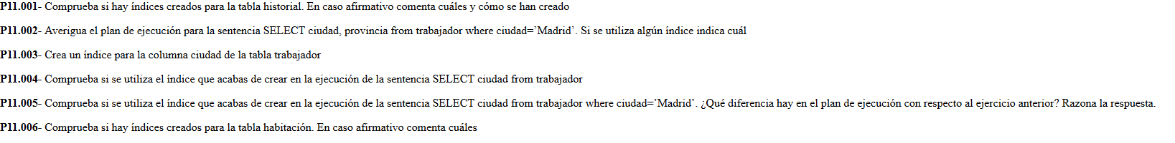

# Soluciones

